**Descrição dos processos – Atendimento**

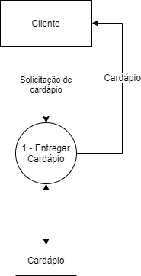

1. **Entregar cardápio:**

**Evento:** O cliente solicita cardápio

**Objetivo:** Entregar o cardápio ao cliente

**Trabalhadores Envolvidos:**

Atendente

* 1. O atendente entrega o cardápio ao cliente.

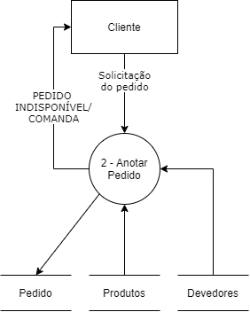

1. **Anotar Pedido:**

**Evento:** O cliente realiza o pedido

**Objetivo:** Anotar os pedidos solicitados pelo cliente.

**Trabalhadores Envolvidos:**

Atendente

1. O Atendente anota pedido;
   * Caso o cliente esteja na lista de devedores que não pagam, o cliente é impedido de realizar o pedido e o processo finaliza.
2. O Atendente verifica a disponibilidade do pedido;
   * Caso o solicitado esteja indisponível, é informado ao cliente e o processo finaliza.
3. O Atendente entrega uma comanda ao cliente.
4. O Atendente encaminha o pedido para a cozinha.
5. 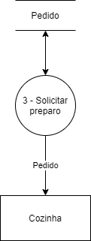**Solicitar preparo:**

**Evento:** O garçom solicita o preparo do pedido

**Objetivo:** Solicitar o preparo dos itens do pedido à cozinha.

**Trabalhadores Envolvidos:**

Atendente

* 1. O garçom encaminha o pedido à cozinha para o preparo dos itens.

1. 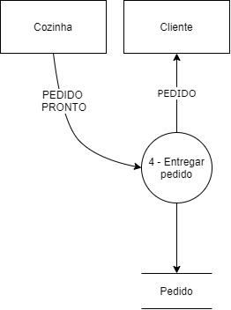**Entregar pedido:**

**Evento:** A cozinha informa que o pedido está pronto.

**Objetivo:** Entregar o pedido pronto ao cliente.

**Trabalhadores Envolvidos:**

Atendente

1. O Atendente retira o pedido pronto na cozinha;
2. O Atendente entrega o pedido ao cliente;
   * Sendo recusado o pedido, o atendente retorna o pedido a cozinha.
3. 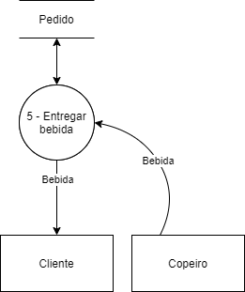**Entregar Bebida:**

**Evento:** O copeiro entrega a bebida solicitada

**Objetivo:** Entregar as bebidas solicitadas ao cliente

**Trabalhadores Envolvidos:** Atendente

* 1. O atendente entrega as bebidas solicitadas ao cliente.